花蓮縣花蓮市明廉國民小學111學年度家庭教育課程宣導推動成果報告

主題：家庭教育課程

年級：三年級

成果照片：

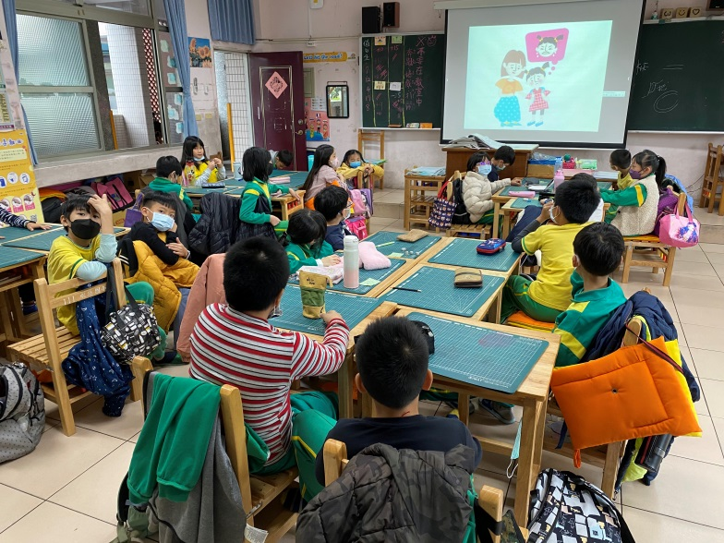 | 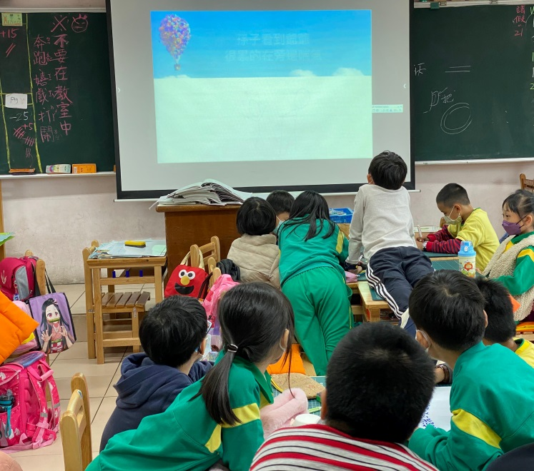
圖片說明：討問家庭教育_情緒教育經驗 | 圖片說明：觀看家庭教育_情緒教育影片
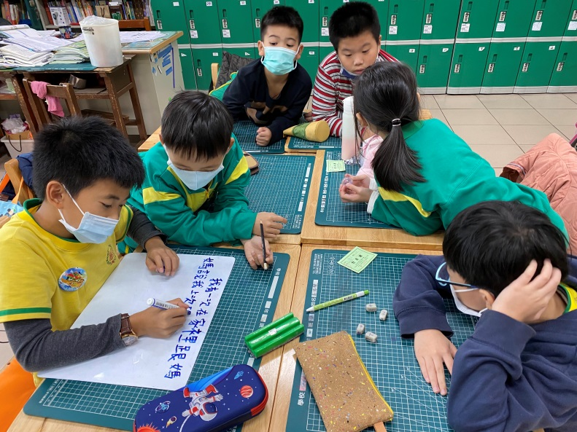 | 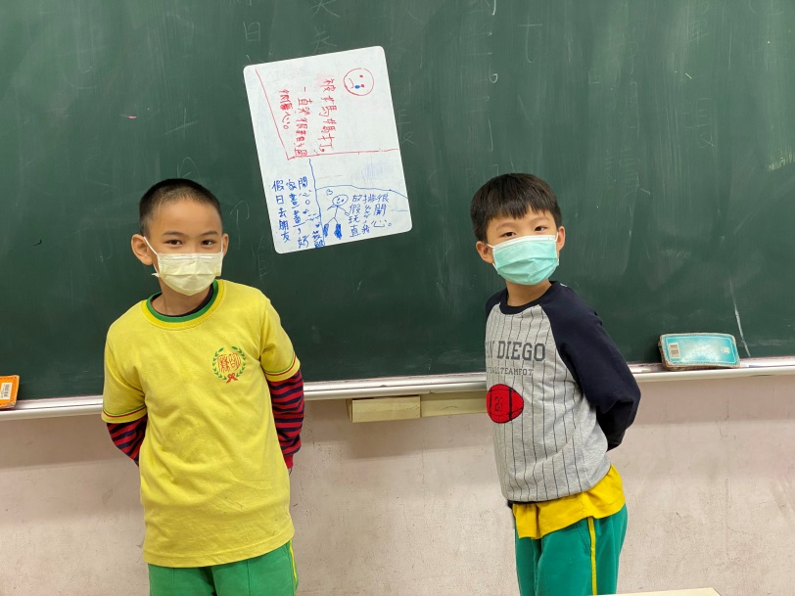
圖片說明：小組進行情緒表達分享與討論 | 圖片說明：小組上台分享認識管理情緒經驗

